选课流程图

1. 登录

通过智慧法大，登录之后点击研究生系统，自动跳转到研究生综合管理系统，无需再登录。

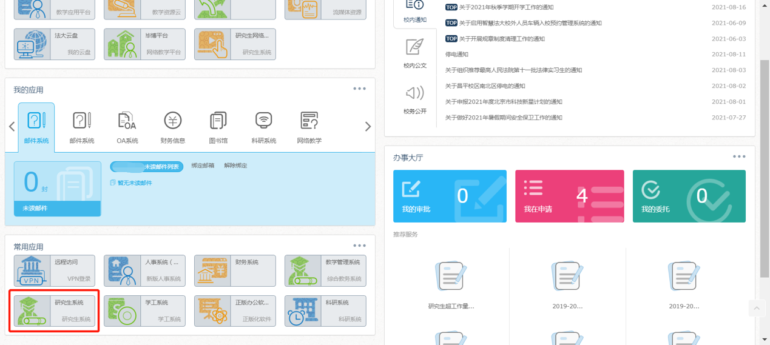

1. 课程学习→查看课培养方案

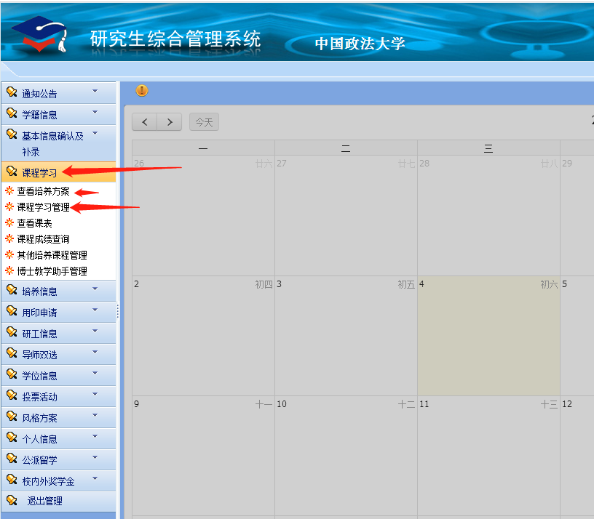

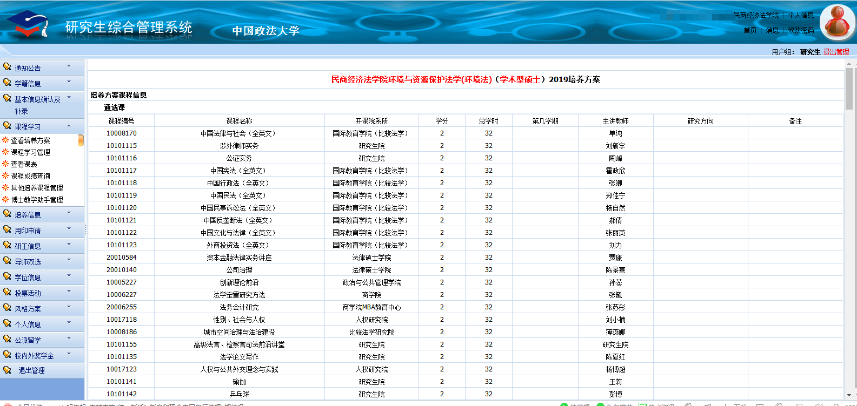

1. 课程学习→课程学习管理

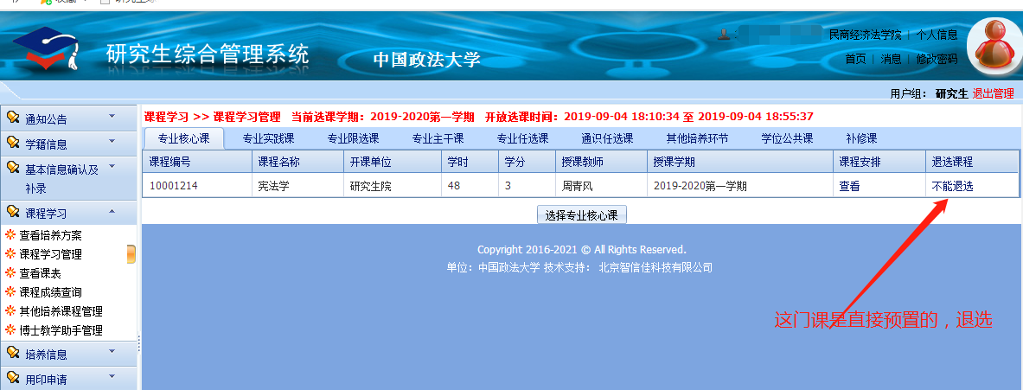

1. 查询相应的专业核心课课组

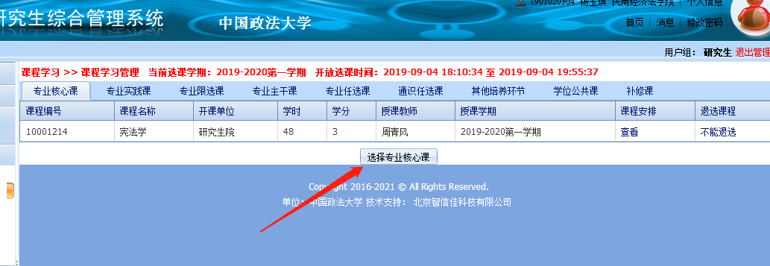

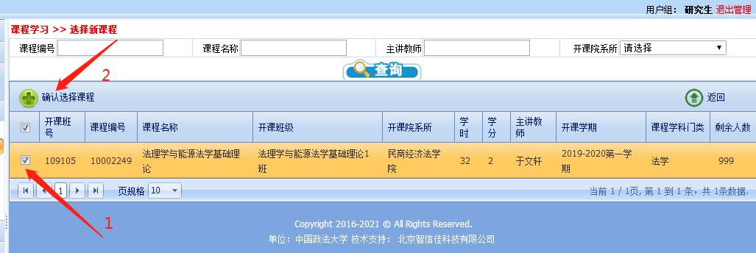

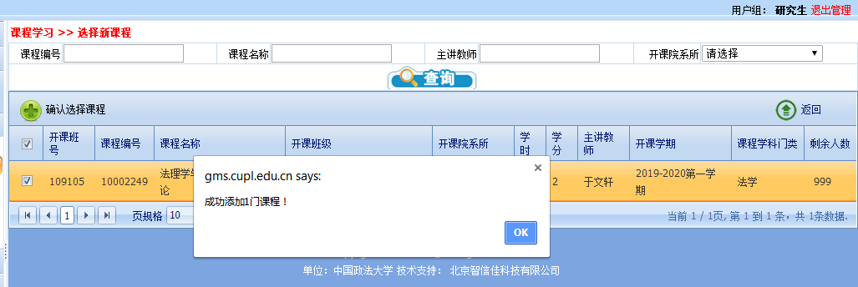



1. 自己选的课程，可以退选。而第一条宪法学是通过后台统一预置的，不能退选

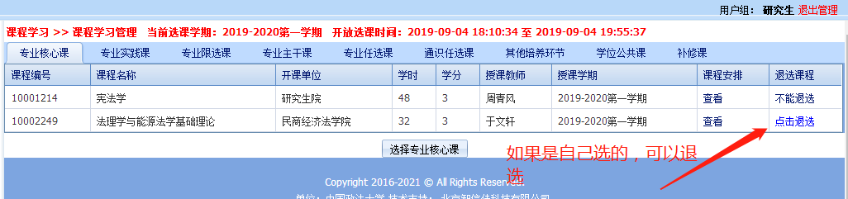

1. 其他培养环节的课程数据直接有所在学院研工办进行后台统一预置，不要自行选课。学位公共课不可退选：

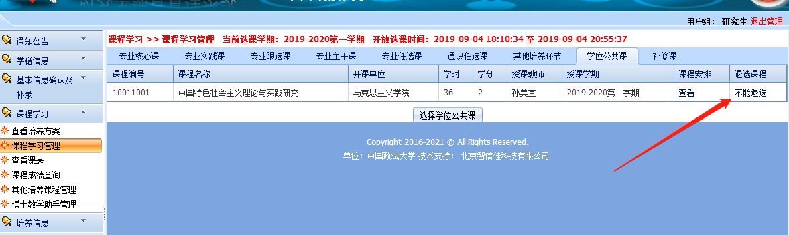

1. 勾选想要上课的班级，点提交：

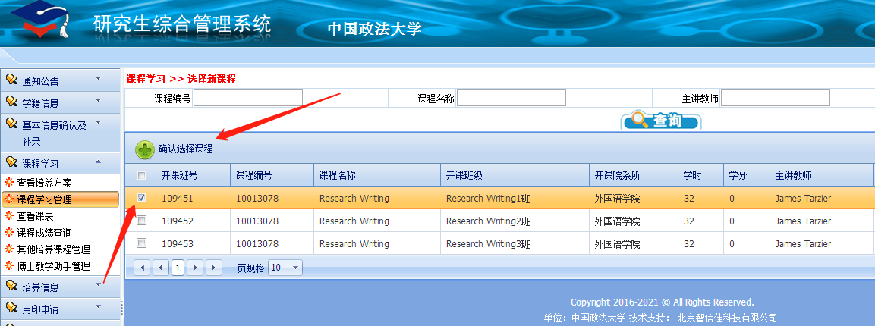

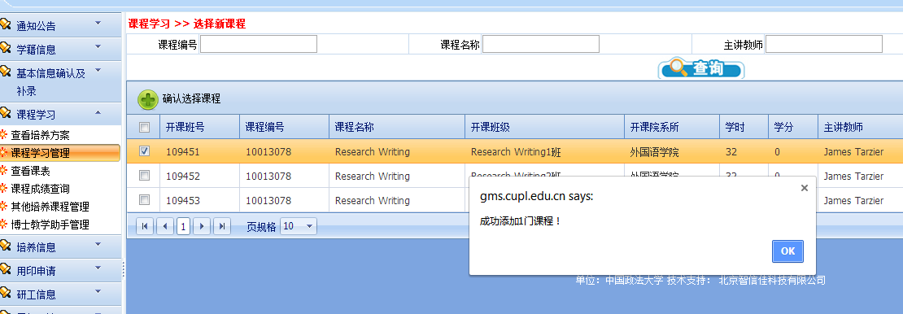

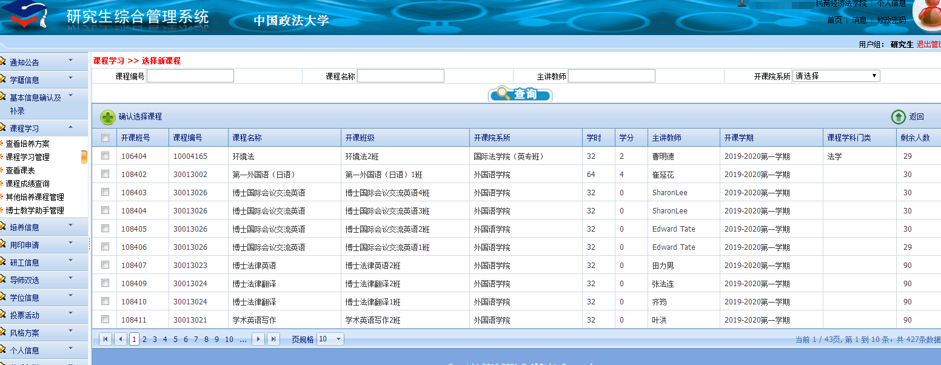

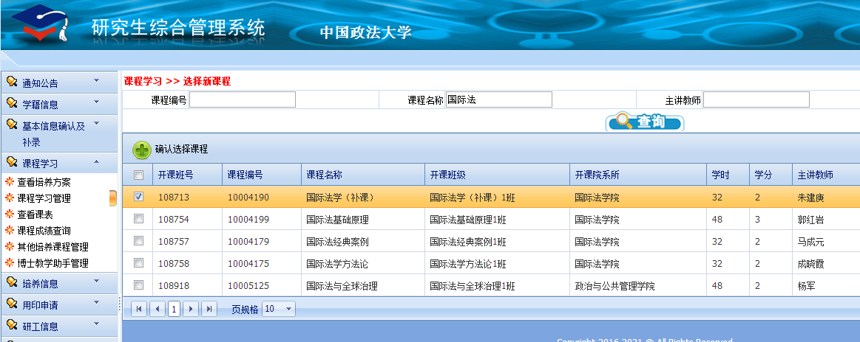

1. 课程冲突检测：

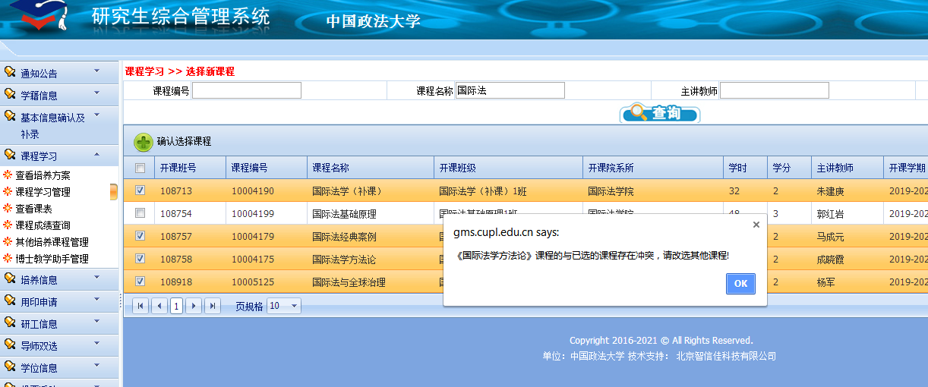

1. 完成选课，查询课表：

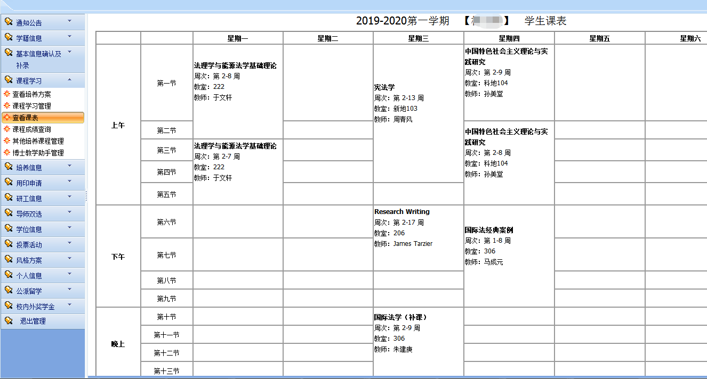

1. 导出二维课表，或进行打印：



1. 在成绩录入以后，就可以在课程成绩查询里找到相应的课程成绩：



